武汉理工大学普通全日制本科学生综合素质测评办法
为了加强学生思想教育和管理工作，促进学生综合素质的全面发展，特制定本办法。
一、综合素质测评总体结构
（一）指标体系
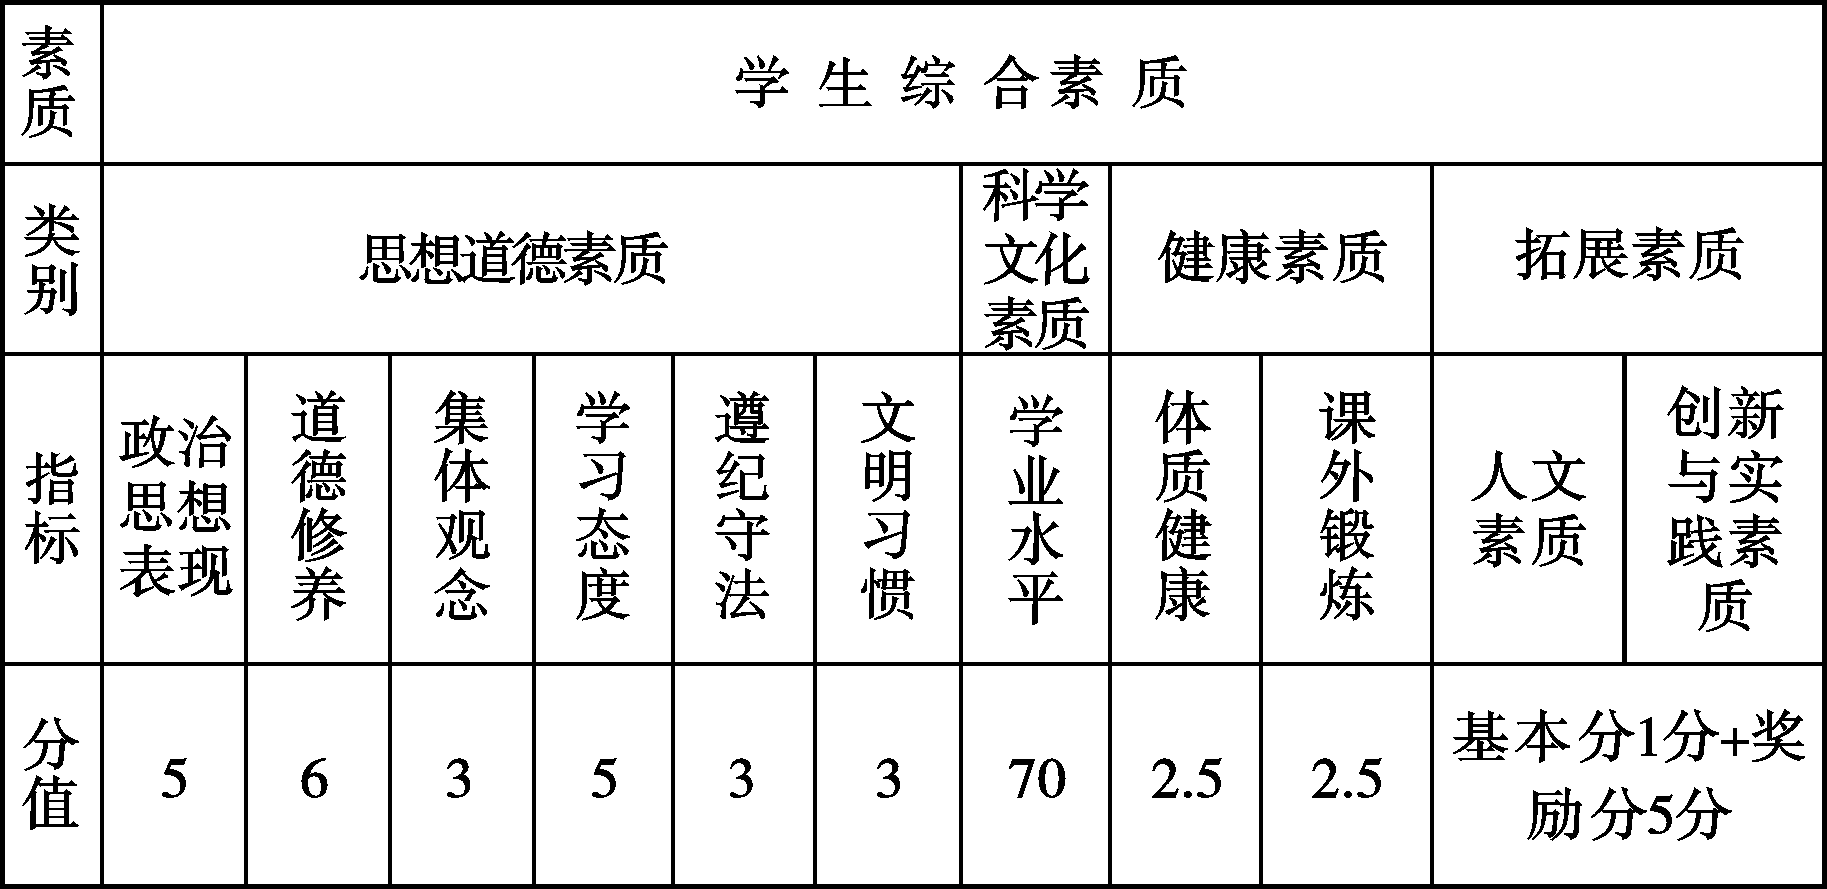
（二）分值分配
学生综合素质分为思想道德素质、科学文化素质、健康素质、拓展素质四个部分。思想道德素质、科学文化素质、健康素质总分为100分，拓展素质分6分。其中：思想道德素质25分、科学文化素质70分、健康素质5分。
（三）测评总分计算办法
综合素质测评总分=思想道德素质分＋科学文化素质分＋健康素质分+拓展素质分－处罚分
二、评分细则
（一）思想道德素质分：该项由六项内容构成，其中，25-22（含22）分为“优”，22-19（含19）分为“良”，19-17（含17）分为“合格”，17分以下为“不合格”，具体评分标准见附表1。
（二）科学文化素质分：该项由一学年的学业水平综合评定
科学文化素质分= [（平均学分绩点-1）×10＋60 ]×70%
课程学分绩点＝课程绩点×课程学分
注：
1.主修专业课程是指本专业指导性教学计划所要求修读的课程，包含实践性教学环节、理论课程、军训、体育。
2.一学年内，如有不及格课程重修（补考）后通过的学分绩点以1计；如重修（补考）后没有通过学分绩点记为0；已获学分课程再次重修的，成绩及学分不计入综合测评体系。
3.“旷考”课程学分计入，学分绩点记为0。
4. 百分制、五级制、二级制及课程绩点的换算关系为：
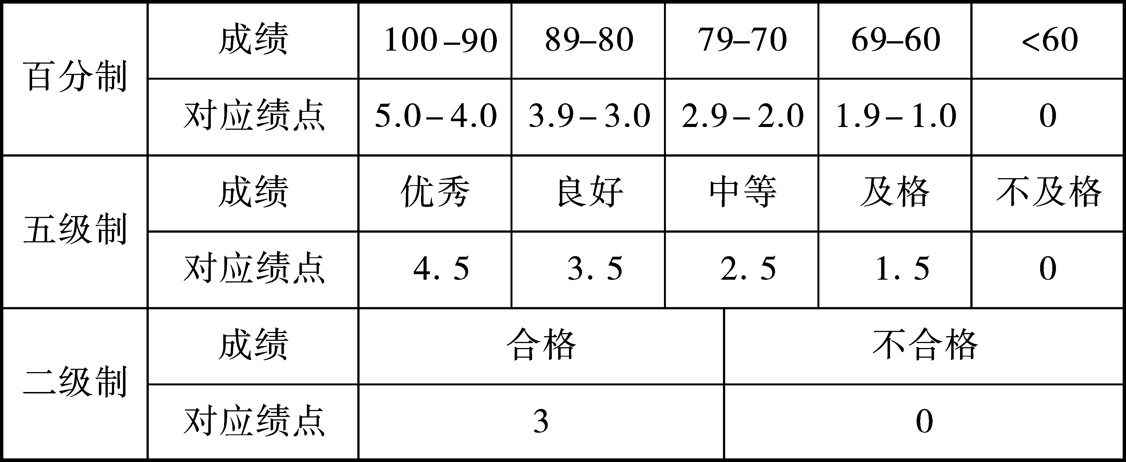
（三）健康素质分：该项分为体质健康和课外锻炼两部分，具体评分标准见附表1。
（四）拓展素质分：该项分为人文素质和创新与实践素质两部分，计算方法为：基本分＋奖励分，其中基本分为1分，奖励分5分。
1.基本分：积极参加人文素质和创新与实践素质教育活动，满足以下五项要求中的四项要求即可获得基本分1分。如不足四项，每缺一项扣0.2分。
（1）每学年至少参加一次（项）公益性志愿服务活动；
（2）每学年至少参加一次（项）年级以上的文化、体育、艺术以及有益于身心健康的校园文化活动；
（3）每学年至少参加一次院级以上人文素质或学术科技报告、讲座等；
（4）每学年至少参加一次院级以上各类学术、科技及竞赛活动；
（5）关注社会热点，广泛涉猎各领域文化知识，积极参加社会实践活动，每学年撰写不少于1500字的学习心得体会或社会实践报告。
2.奖励分：分为人文素质奖励分和创新与实践素质奖励分。
人文素质奖励分主要包括社会工作、精神文明、文体活动等方面的内容。奖励分见附表2。
创新与实践素质奖励分主要包括学生参加科技学术活动及各类学习竞赛等方面的内容。奖励分见附表3。
创业实践奖励加分细则另行制定。
（五）处罚分：综合测评时学生如有处罚及违纪处分情况，从综合测评中扣除相应分值。处罚分见附表4。
三、组织实施
（一）测评工作一般安排在新学年初进行，在综合素质测评的基础上进行三好学生、优秀学生干部评比和各类奖学金评定工作。
（二）测评工作在学校的统一布置下，由各学院具体组织实施。各学院成立“大学生综合素质测评暨评先、奖（助）学金评定”工作领导小组；各学生班成立“综合素质测评暨评先、奖（助）学金评定”工作小组（人数一般为本班级人数的1/3，也可根据班级具体情况确定适当人数，但不得低于本班级人数的1/4），其成员由班主任（或辅导员）、党支部书记（党小组组长）、班长、团支书及学生代表(应有寝室长作为学生代表)组成，班主任（或辅导员）任组长，党支部书记（党小组组长）、班长、团支部书记任副组长。
（三）拓展素质项中的基本分由学生提供相应证明材料，各班 “综合素质测评暨评先、奖（助）学金评定”工作小组做好相应活动的记录及材料的认定。
（四）实施步骤
1.学年鉴定：
（1）个人小结：学生本人对上学年表现进行个人小结，自我鉴定。
（2）班集体鉴定意见：在个人小结的基础上，由班级测评小组对学生进行评议，写出班级评语。
2.测评评分：
（1）自我评分：按测评标准逐项实事求是地自我评分，累积得出自评分。
（2）互评：由各学生班测评工作小组按“学生综合素质基本评价体系（见附表1）”执行。测评工作小组成员对每位同学的每项指标要素做出评价，逐项给出分数，按照去掉一个最高分，去掉一个最低分取平均值的办法，最后逐项算出互评分。
互评成绩＝（本班学生测评工作小组成员评议分数之和－一个最高分－一个最低分）÷（本班学生测评工作小组成员数－2）。
（3）辅导员评分：由辅导员按测评标准评分。
（4）测评综合分：分值保留小数点后两位数字。
测评综合分＝自评分×10% + 互评分×60%+ 辅导员评分×30%
（5）按班级公布测评结果。

附件：1.学生综合素质基本评价体系
2.人文素质奖励量表
3.创新与实践素质奖励量表
4.处罚量表
附表1 学生综合素质基本评价体系
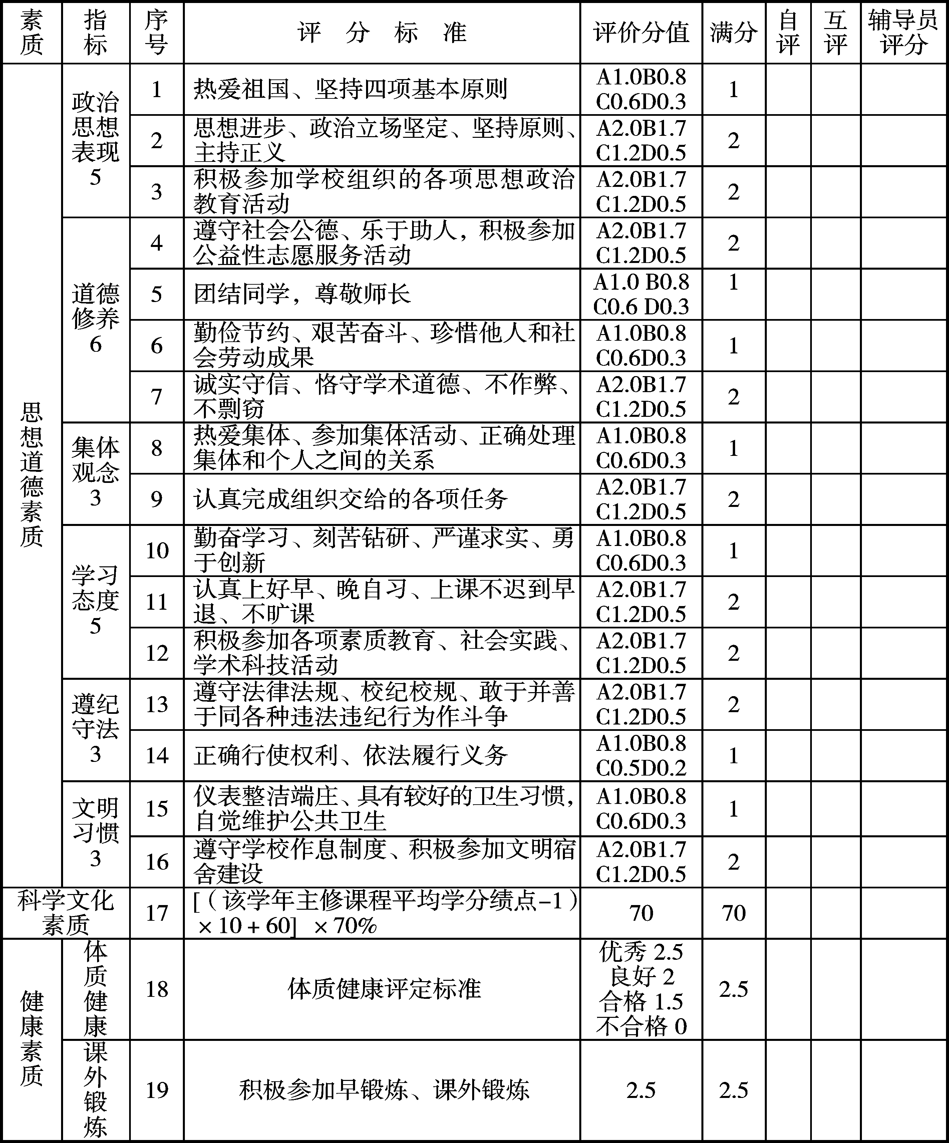
注：思想道德素质中的各项目评分标准，各班级可根据本学院、本班级的具体情况和实际工作，在不违背本条基本要求的前提下，制定更具操作性的评分细则，结合学生的实际表现进行记实考核评分。
A：指能很好的做到“评分标准”中所述的要求；
B：指能较好的做到“评分标准”中所述的要求，个别方面有些欠缺；
C：指能基本做到“评分标准”中所述的要求；
D：指在很多方面存在缺欠，基本达不到“评分标准”中所述的要求。

附表2 人文素质奖励量表
（一）社会工作奖励分

等级 | 优秀 | 良好 | 合格 | 备注 | 得分
主要学生干部 | 1 | 0.8 | 0.6 | 校团委正副部长、校学生会正副主席及各部部长、学院团委副书记和学生会主席、校学生马克思主义理论学习研究会、校学生心理素质拓展协会和校青年志愿者协会正副会长、校学生科协正副会长、学生宿舍学生管理委员会正副主任、秘书长、班长、团支部书记、学生党支部书记。
一般学生干部 | 0.8 | 0.6 | 0.4 | 校、院学生会、团委其他干部、校学生社团正副会长（社长）及秘书长、校学生马克思主义理论学习研究会、校学生心理素质拓展协会和校青年志愿者协会各部正副部长以及各学院分会正副会长及秘书长、院学生科协正副会长、学生宿舍学生管理委员会分会正副主任、党小组组长。
其他学生干部 | 0.6 | 0.4 | 0.2 | 学生党支部、班委会、团支部其他干部、学生马克思主义理论学习研究会、学生心理素质拓展协会和青年志愿者协会、学生科协、学生宿舍学生管理委员会分会正副部长。

注：学生担任干部任期未满一学年者最高只能按“合格”档评分；学生担任几种职务，只取一项最高分；校团委、学生会干部、学生社团负责人由校团委认定并评分，学生宿舍学生管理委员会主任、副主任、各部部长由学生住宿管理科认定并评分，其余学生干部由学院评分。
（二）精神文明奖励分
项目  分值值  级  别 | 通报表扬 | 授予荣誉称号
国 家 级 |  | 4
省 级 |  | 3
学 校 | 1 | 2
学 院 | 0.5
年 级 | 0.2
注：除获国家及省级荣誉称号外，精神文明奖励分最高为2分，其中学院、年级通报表扬累计最高分为1分。同一事迹受到多级奖励，只记其中最高奖励分。“授予荣誉称号”是指获得“学生精神文明建设奖励办法”中的“授予荣誉称号”奖励者。学院认定的年级、学院级的通报表扬需报学生工作部（处）备案。
（三）学生文明宿舍建设奖励分
 | 标兵宿舍 | 文明宿舍
学 校 | 0.3 | 0.2
学 院 | / | 0.1
注：1. 凡当年受表彰的宿舍成员均获同样奖分，一学年内同获校级和院级表彰取最高分。
2. 宿舍长上浮0.1分。
（四）文体奖励分
1．体育比赛奖
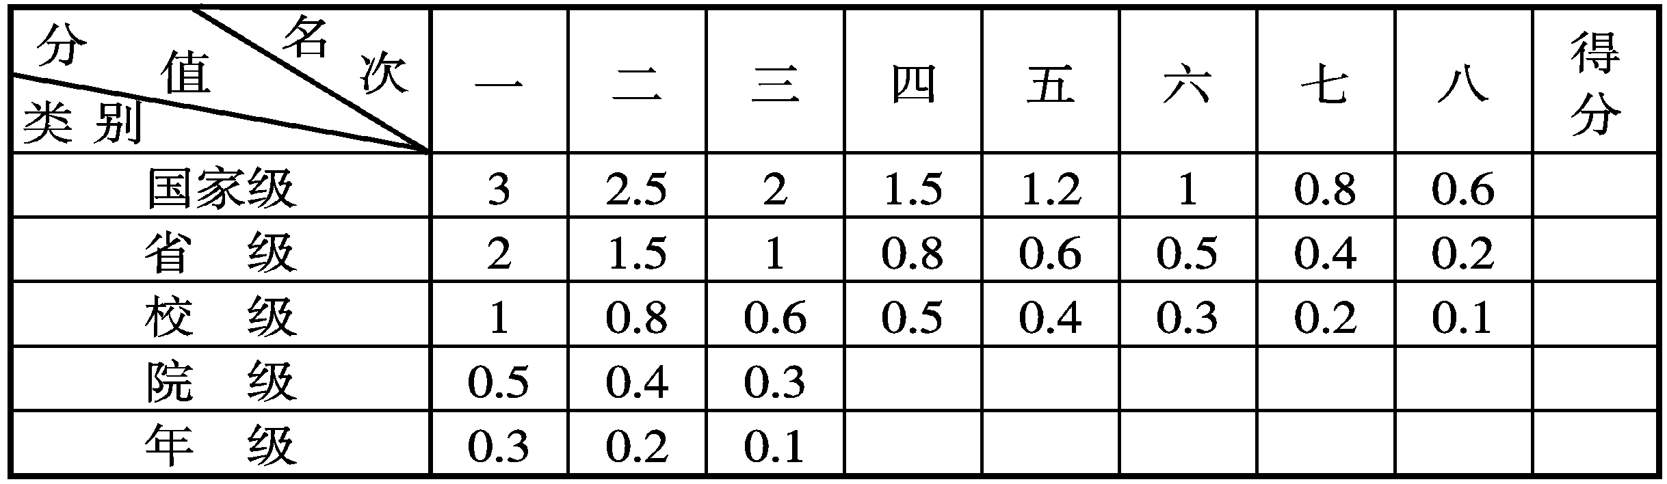
注：凡集体项目应区分主力与非主力队员，非主力队员得分减半；同一项目多次获奖，只计高分，不累计加分，主力与非主力由体育部确认。院级、年级体育比赛累计加分不超过0.5分。
2．文艺类奖
名  次  分  值  类  别 | 一 | 二 | 三 | 四 | 得分
国家级 | 3 | 2.5 | 2 | 1.5
省 级 | 2 | 1.5 | 1 | 0.8
校 级 | 1 | 0.8 | 0.6 | 0.4
院 级 | 0.5 | 0.4 | 0.3
年 级 | 0.3 | 0.2 | 0.1
注：凡集体项目应区分主演与非主演，非主演得分减半。同一项目多次获奖，只计高分，不累计加分，主演与非主演由校团委确认。院级、年级文艺比赛累计加分不超过0.5分。

附表3 创新与实践素质奖励量表
（一）学习竞赛奖励分
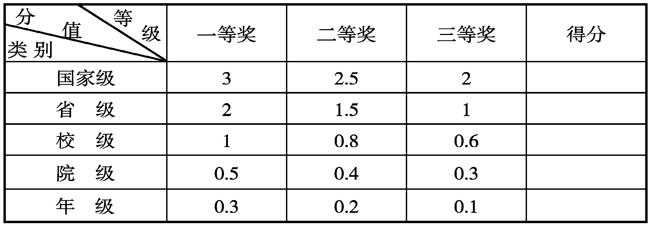
注：1.不同项目、不同级别竞赛获奖可累计加分，同项目、不同级别只计一项最高分；不同项目、同级别可累计加分。
2.竞赛名次折算：1、2名按一等奖计，3、4名按二等奖计，5-8名按三等奖计。
3.竞赛如设有特等奖,奖励分特等奖按一等奖计,其它等级奖励分顺延。
（二）学习科研奖励分
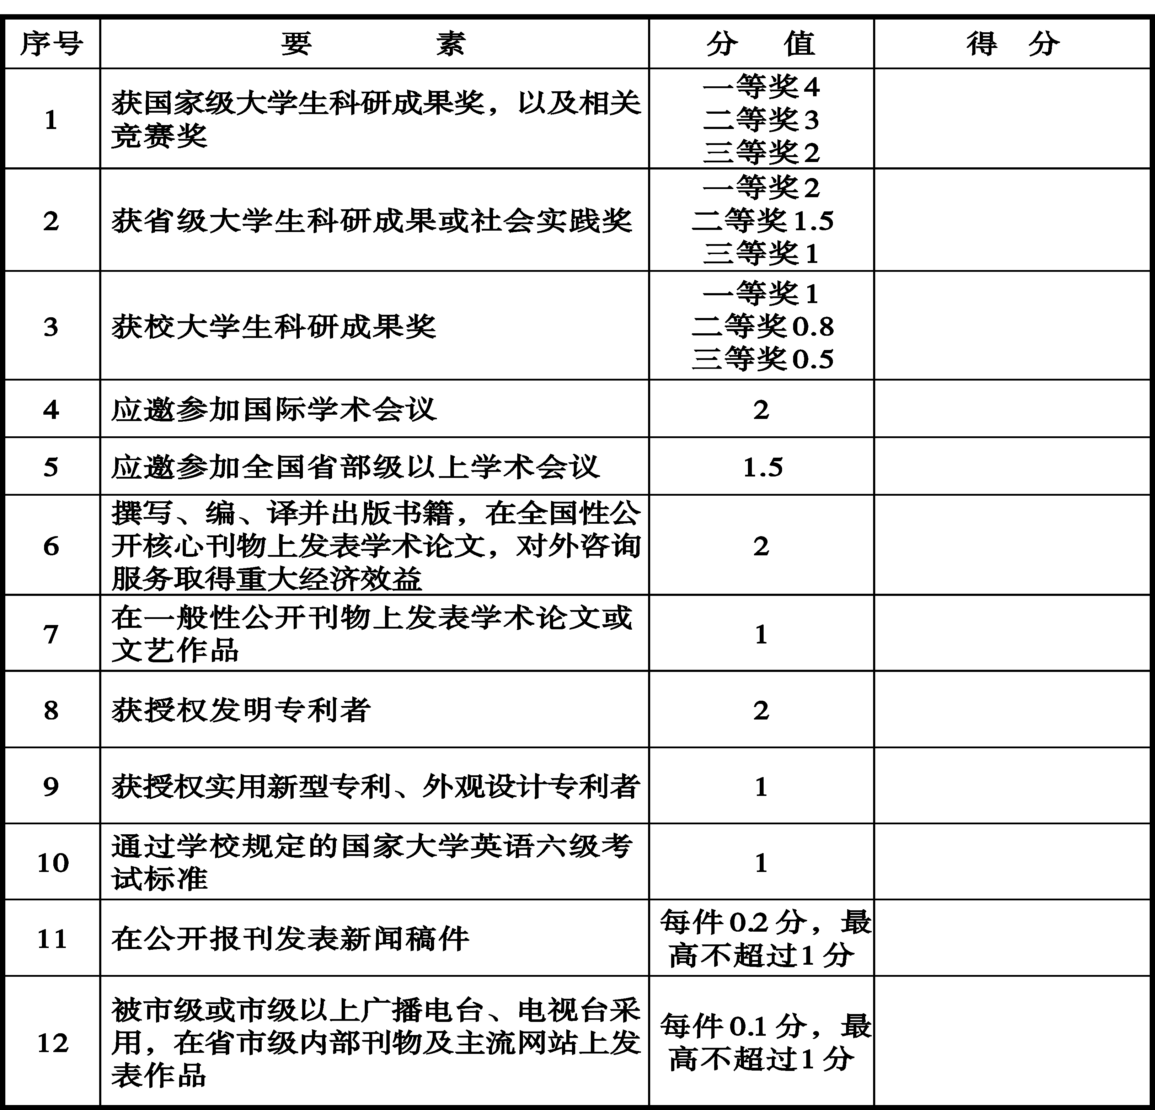
注：同一成果获不同奖，只记高分；不同成果获同一奖可累计加分；公开发表的论文及新闻稿件只计第一作者。通过学校规定的国家大学英语六级考试标准在通过当学年加分。

附表4 处罚量表
（一）处罚扣分
项  目  分  值  级  别 | 通 报 批 评
年 级 | 0.2
学 院 | 0.5
学 校 | 1
（二）违纪处分扣分
